

Facultatea de Inginerie Electrică și Știința Calculatoarelor

Domeniul: Inginerie Electronică şi Telecomunicaţii

Specializarea : Rețele de Comunicații și Calculatoare

TWAAOS

Site cu întrebări și răspunsuri puse frecvent secretariatului

**Coordonator științific: Autori:**

Prof.univ.dr.ing. Gherman Ovidiu Miron Ana-Maria

Kovanzhy Yurii

Costiug Mugurel

Anghelache Ionut

# Cuprins

Cuprins 1

Lista de figuri 3

CAPITOLUL I INTRODUCERE 4

CAPITOLUL II TEHNOLOGII UTILIZATE 4

2.1. HTML 4

2.1.1. Elemente și etichete HTML 5

2.1.2. Atribute 5

2.1.3. Formulare HTML 6

2.1.4. Setarea ferestrei de vizualizare 6

2.2. CSS 6

2.3. JavaScript 6

CAPITOLUL III SPECIFICAŢIILE APLICAŢIEI 7

3.1. Prezentare generală 7

CAPITOLUL IV Site pe mobil și testarea 11

4.1. Site pe mobil 11

4.2. Testare Selenium IDE 12

4.3. Serviciul W3C de validare CSS și HTML 12

CAPITOLUL V DEZVOLTARI ULTERIOARE 13

Firebase Realtime Database 13

CONCLUZIE 14

BIBLIOGRAFIE 15

# Lista de figuri

Figure 1 Definirea titlului în pagina browserului 5

Figure 2 Formularul HTML 6

Figure 3 Pagina principală 8

Figure 4 Contact 8

Figure 5 Mesajele de avertizare 9

Figura 4. Trimiterea mesajului 9

Figure 6 Secțiunea DESPRE 10

Figure 7 Secțiunea Adițional 10

Figure 8 Lista cu Facultațile din cadrul Universității 10

Figura 9. Responsive Web Design 11

Figure 9 Secțiunea Despre și Contact vizualizare de pe telefon 12

Figure 10 Testare Selenium 12

Figure 11 Testare main.css 12

Figure 12 Testare stil.css 13

Figure 13 Testare reset.css 13

Figure 14 Testare font-awesome.min.css 13

Figure 15 Testare index.html 13

Figure 16 Firebase 14

# CAPITOLUL I INTRODUCERE

Tema proiectului se numeşte: Site cu întrebări și răspunsuri puse frecvent secretariatului. Aceast site este destinat studenților şi profesorilor, este conceput în aşa fel încât să fie uşor de înţeles și de folosit.

Se poate spune că trăim într-o lume informatizată. Nu există instituţii în care să nu se folosească măcar un calculator cu diferite programe pentru rezolvarea activităţilor.

Am realizat acest site astfel încât să îmbunătățească calitativ procesul educativ, nu să îl îngreuneze, acest mijloc modern și inteligent reprezintă o necesitate a prezentului și cu atât mai mult a viitorului.

Lucrarea este structurată pe cinci capitole: *Introducere*, *Tehnologii utilizate*, *Specificațiile aplicației*, *Site-ul pe mobil și testare*, *Concluzii şi Bibliografie*.

În primul capitol intitulat *Introducere,* este prezentată partea introductivă a lucrării, în cel de-al II-lea capitolul am realizat o prezentare generală a tehnologiilor utilizate: *HTML*, *CSS*, *JavaScript*.

Capitolul al III-lea și al IV-lea, reprezintă substanţa principală a proiectului. Ultimul capitol este compus din două părți: *Concluzii*, în care am prezentat opinia personală despre aplicaţia realizată și *Bibliografie*, sursele de unde ne-am inspirat pentru realizarea acestuia.

Acest proiect a fost realizat de următorii studenții: Miron Ana-Maria, Kovanzhy Yurii, Costiug Mugurel și Anghelache Ionuț.

* Miron Ana-Maria: s-a ocupat de front-end și Back-end, vorbim despre acea parte a site-ului, pe care o putem vedea și cu care inteacționează vizitatorii. Front-End-ul are două părți: design-ul (partea creativă) și dezvoltarea interfeței (partea de cod sau implementare HTML CSS), formularul de contact cu erorile javascript, încărcare pe github, documentație, maps, dropdown cu politica de confidențialitate.
* Kovanzhy Yurii: s-a ocupat de baza de date firebase, încărcarea pe github, javascript partea de intrebări și răspunsuri, documentație, conectarea la facebook, css, stirilizarea a codului.
* Costiug Mugurel: s-a ocupat de testarea site-ului partea de interfață și cod css și html, documentație, adăugarea de poze a coordonatorilor proiectului, harta universității și logo, adăugarea facultăților din cadrul Universității Ștefan cel Mare.
* Anghelache Ionut: s-a ocupat de design, documentație, la Despre a adăugat Diverse: acces e-mail, lista_telefoane, program bibliotecă, informații despre universitate și conducere, finisarea codului.

# ****CAPITOLUL II TEHNOLOGII UTILIZATE****

## 2.1. HTML

HTML (Language Hypertext Markup Language) este setul de simboluri sau coduri de marcare introduse într-un fișier destinat afișării pe o pagină World Wide Web. Marcajul indică browserului Web cum să afișeze cuvintele și imaginile unei pagini Web pentru utilizator. Fiecare cod de marcare este definit ca un element. Unele elemente vin în perechi care indică când trebuie să înceapă un efect de afișare și când trebuie să se termine.[1]

### 2.1.1. Elemente și etichete HTML

HTML conține peste o sută de etichete. Etichetele sunt utilizate pentru a marca începutul și sfârșitul elementelor înconjurate de caracterul < și >. Elementele pot fi titluri, tabele, liste, etc. Etichetele sunt folosite pentru interpretarea conținutului paginii. Dacă elementul posedă conținut, el se sfârșește cu o etichetă de închidere în care numele elementului este precedat de caracterul slash.

Când scriem un document HTML, folosim instrucțiunile de început și de sfârșit ale etichetei <html>. În head sunt adăugate mai multe elemente cum ar fi sursele JavaScript, stil-uri CSS și titlul paginii. Textul descrie pagina web și definește titlul paginii browserului numit Acasa-FAQ USV FIESC.

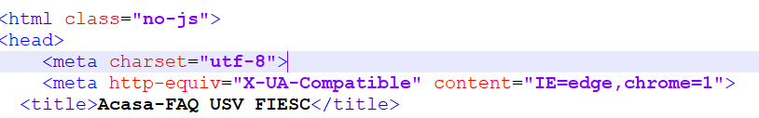

Figure 1 Definirea titlului în pagina browserului

Etapele introducerii imaginii în document: în următorul exemplu pentru afișarea unei imagini pe o pagină acest element nu se închide și trebuie utilizat atributul *src*. Pentru introducerea logo-ului în pagină am utilizat următorul cod:



Link-urile HTML utilizează eticheta de ancoră <a>, pentru a crea un link către alt document sau pagină web. Această ancoră poate indica orice resursă de pe Web (o pagină HTML, o imagine, un fișier de sunet, un film etc).

Eticheta <a> este folosită pentru a crea o ancoră de legătură iar atributul *href* este folosit pentru a indica adresa. Cuvintele dintre eticheta de ancorare deschisă și cea de închidere va fi afișat ca un hyperlink.

Pentru a despărţi o propoziţie trebuie introdusă eticheta <br>. Această etichetă poartă numele de etichetă goală și nu conţine niciun text sau un conţinut suplimentar.

### 2.1.2. Atribute

Utilizarea unui atribut este de a defini un element care se află în interiorul etichetei de deschidere a elementului.

Atunci când un browser web analizează o etichetă, analizează și atributele sale. Atributele oferă browserului mai multe informații despre cum ar trebui să apară sau să se comporte eticheta, astfel încât să poată afișa corect elementele paginii Web.

Caracteristica unui element în pagină este atributul. Acestea sunt folosite pentru a indentifica o etichetă. Atributele sunt separate prin semnul egal, înscrise în eticheta de început a unui element iar după numele elementului pot fi incluse între ghilimele simple sau duble.

### 2.1.3. Formulare HTML

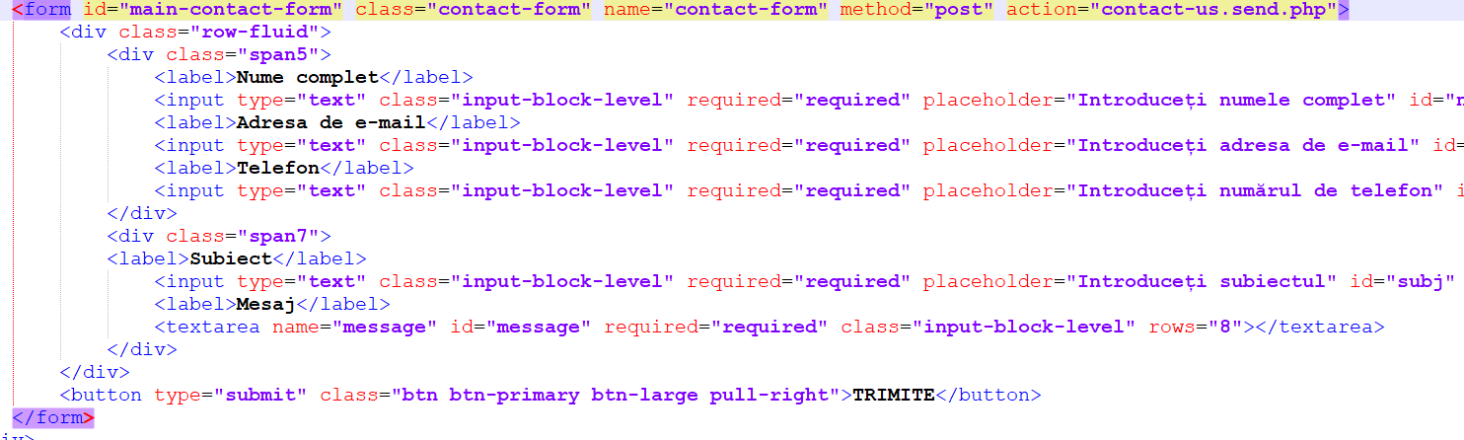

Figure 2 Formularul HTML

### 2.1.4. Setarea ferestrei de vizualizare

HTML 5 a introdus o metodă de a permite designerilor web să preia controlul asupra ferestrei de vizualizare prin eticheta <meta>.

Portalul de vizualizare este zona vizibilă a unei pagini web a utilizatorului. Acesta variază în funcție de dispozitiv ( mai mic pe un telefon mobil, mai mare pe ecranul unui computer).

Un element de vizualizare <meta> oferă instrucțiuni, modul de a controla dimensiunile și dimensiunea paginii.

Trebuie inclus următorul element de vizualizare <meta> în toate paginile web:



## 2.2. CSS

CSS (Cascading Style Sheets) este proiectat pentru a permite separarea prezentării și a conținutului, inclusiv aspectul, culorile și fonturile. Această despărţire poate optimiza accesibilitatea conținutului, poate oferi mai multă flexibilitate și control în specificarea caracteristicilor de prezentare. Permite mai multor pagini web să împărtășească formatarea prin menționarea CSS-ului relevant într-un fișier.[2]

Capacitatea CSS-ului devine mai evidentă atunci când proprietățile stilului sunt puse într-un fișier extern, un document separat care este legat de pagina web printr-un tag.

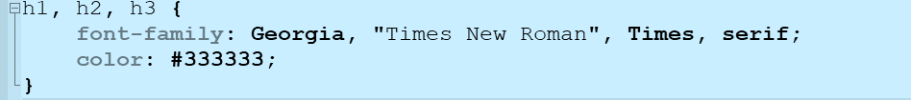

Am început cu fontul dorit și am încheiat cu o familie generică, pentru a permite browserului să selecționeze un font similar. Atunci când se utilizează mai multe valori, font-family definește prioritatea în care browserul ar trebui să aleagă familia de fonturi.

## 2.3. JavaScript

JavaScript este denumit deseori ca fiind un limbaj de programare însă acesta reprezintă defapt un limbaj de scripting. JavaScript este un limbaj de scripting pe partea clientului care rulează în întregime în browserul web și aduce o funcționalitate dinamică pe site-urile web. Cu alte cuvinte, prevede un mijloc de interacțiune dinamică a utilizatorului. JavaScript a câștigat lupta pentru popularitate, acesta fiind susținută de browserele Chrome, Firefox, Safari și Internet Explorer.

Codul sursă este procesat automat de programul țintă. Pentru a fi mai specific, un document HTML trebuie să fie scris de o persoană iar apoi este prelucrat de un browser Web.

Cu ajutorul JavaScript-ului un element în browser, pentru a vedea un text nou, culori sau imagini.

# ****CAPITOLUL III SPECIFICAŢIILE APLICAŢIEI****

## 3.1. Prezentare generală

Educaţia este baza unei vieți productive și a unei națiuni puternice. Prin intermediul sistemelor informatice, multe dintre lucrurile pe care omul le efectuează pot fi uşurate şi chiar îmbunătăţite.

Când s-a început utilizarea calculatorul, oamenii și–au dat seama că acest lucru poate ușura foarte mult viaţa. Prin intermediul acestuia pot fi realizate mai rapid lucrurile, care până atunci necesita mai multă muncă și o perioadă de timp mai îndelungată. Acest lucru a însemnat o dezvoltare foarte mare în viața studenților.

O [bază](https://www.helpscout.com/knowledge-base/) este unul dintre multele instrumente de auto-service pe care le oferă acest site astfel încât să poată găsi răspunsuri pentru ei înșiși fără a cere ajutorul și timpul de așteptare pentru răspuns.

De sus în jos, bază de cunoștințe este educativă, motivantă și organizată. Aceasta răspunde în mod eficient la întrebările frecvente pentru a economisi timpul și confuzia studenților.

Profesorii și studenți nu au nevoie de cunoştinţe superioare în domeniul informaticii pentru accesarea ei. Aceast site este compus din link-uri, butoane, introducerea de date.

Multe baze de cunoștințe încep cu un câmp de căutare în mijlocul paginii, ceea ce face ca acest site sa fie diferit. Studenții pot alege una din categoriile de interes:

* Licență anul 1
* Licență anul 2
* Licență anul 3
* Licență anul 4
* Masterat
* Erasmus
* Romani de pretutideni.

După alegerea unei categorii se vor afișa întrebări și răspunsuri conform criteriului ales.

Prima pagină este formată din formularul de contact; Adițional, cuprinde politica de confidențialitate; Despre: informații despre facultate, coordonatori proiectului; întrebări și răspunsuri puse frecvent secretariatului, un logo cu sigla universității.

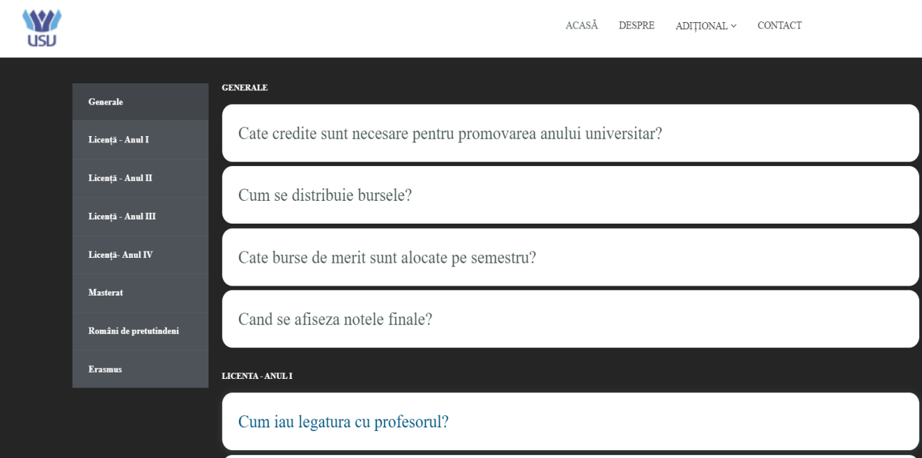

Figure 3 Pagina principală

Dacă se dă clic pe Contact va aparea urmatoare pagină cum este ilustrat în următoarea figură unde trebuie completat nume, adresa de e-mail, telefon, subiect și mesajul pe care doriți să il trimiteți seretariatului.

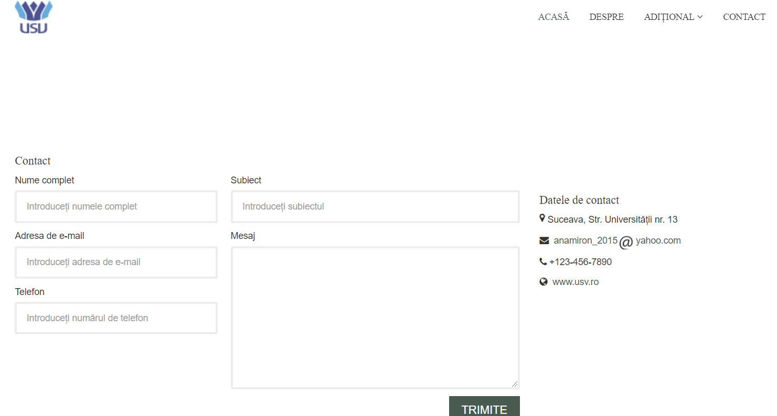

Figure 4 Contact

Câmpurile ce trebuie completate în formular sunt:

* *Nume și prenumele*: numele de familie, în cazul în care studentul are mai mult de un prenume, se va introduce prenumele complet;
* *E-mail*: se va completa un e-mail valid. În cazul unui e-mail duplicat va apărea un mesaj de avertizare.
* *Telefon, subiectul și masajul*.

Toate câmpurile formularului sunt obligatorii. Dacă nu s-a completat un câmp, va apărea un mesaj de avertizare, atenționând studentul că un anumit câmp nu a fost completat.

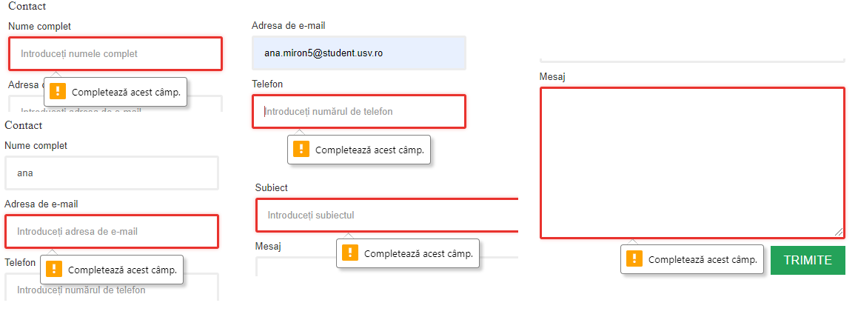

Figure 5 Mesajele de avertizare

Dacă toate câmpurile au fost completate corect se va afișa următorul mesaj: Vă mulțumim că ne-ați contact cât de curând va vom contacta.

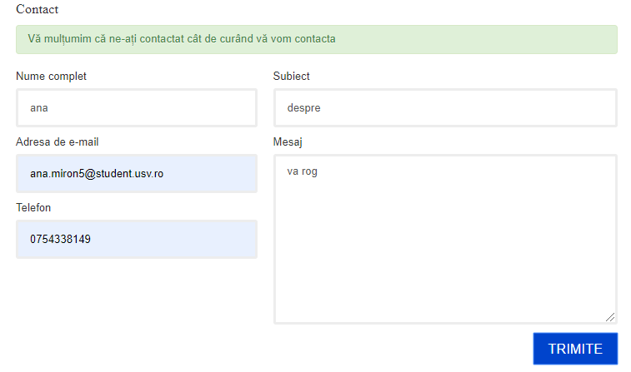

Figura 4. Trimiterea mesajului

În secțiunea Despre avem informații despre conducere, o hartă a universității, cei patru coordonatori care s-au ocupat de realizarea acestui site.

Un câmp numit diverse unde avem acces la toate e-mail-urile facultățiilor din cadrul Universității Ștefan cel Mare și lista de contacte a profesorilor

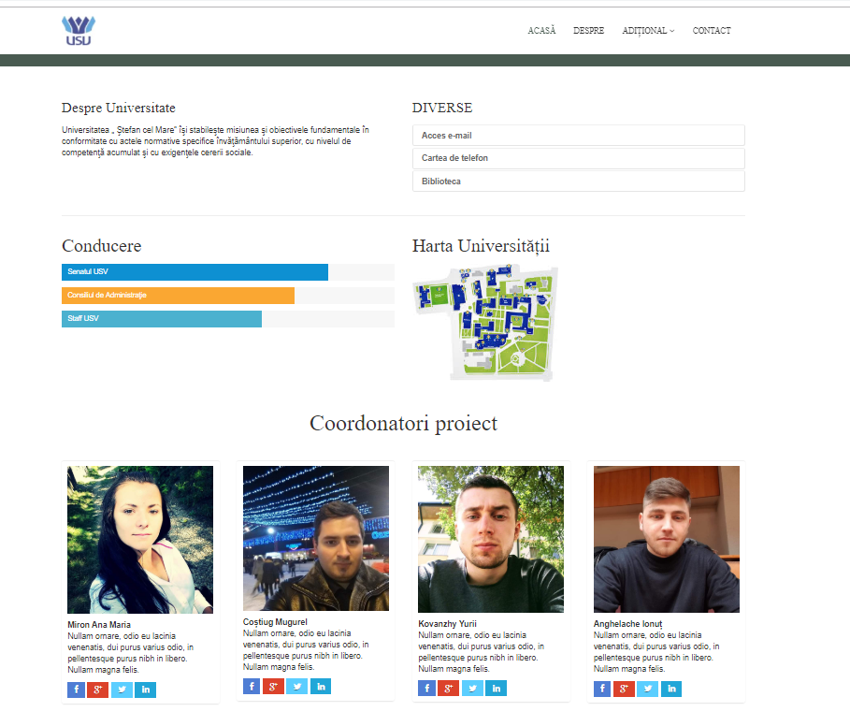

Figure 6 Secțiunea DESPRE

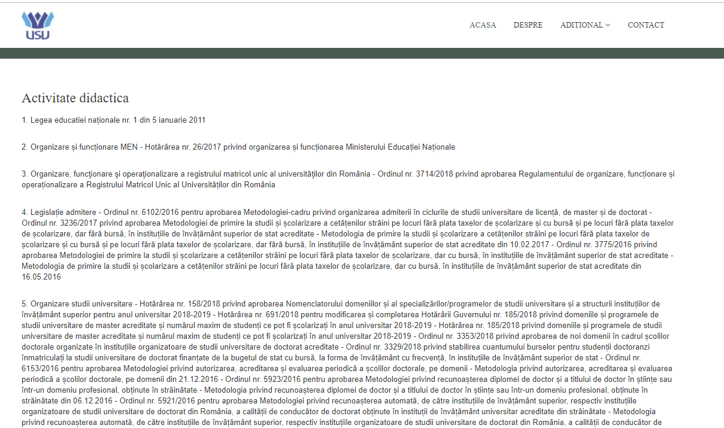

Figure 7 Secțiunea Adițional

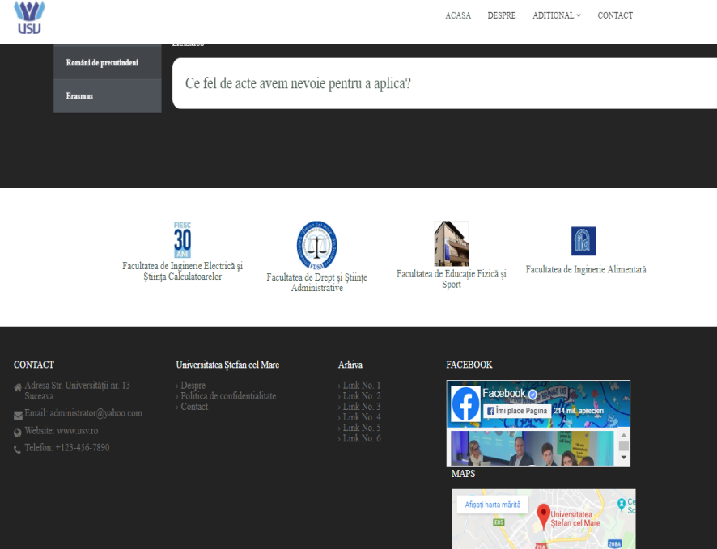

Figure 8 Lista cu Facultațile din cadrul Universității

# CAPITOLUL IV Site pe mobil și testarea

## 4.1. Site pe mobil

Vizitatorii pe mobil doresc să vadă o versiune a site-ului cu culori, teme și conținut asemănător cu site-ul principal, astfel încât să poată fi siguri că se află pe site-ul potrivit. Însă ele se așteaptă ca structura reală a paginii să fie destul de diferită: ecranul ar trebui să afișeze într-adevăr numai unul sau două elemente la un moment dat, mai degrabă decât multitudinea de opțiuni pe care le afișăm vizitatorilor desktop simultan. Updatarea siteurilor pentru telefonul mobil sau orice alt dispozitiv mobil a devenit o necesitate. Un site web trebuie sa fie afișat corect de pe orice dispozitiv care are conexiune la net. Tot mai multe persoane folosesc tabletele, telefonele mobile cu scopul de a căuta produsul sau serviciul dorit pe internet.

Butoanele de navigare mai mari, conținutul reformat și imaginile optimizate diferit apar atunci când utilizatorul se află pe un iPhone sau pe alt dispozitiv. Reformatarea permite site-ului să se angajeze cu ușurință într-un segment de telefonie mobilă mare, atunci când apar decizii cheie de cumpărare.

Acest site este Responsive pentru că își redimensionează elementele și între aceste break point-uri, dacă deschideți într-un Browser și redimensionați în continuu browserul (pe lațime), veți vedea ca textele, pozele și cea mai mare parte a elementelor de pe pagină încep să se “adapteze” lațimii modificate, se redimensionează și ele în mod continuu.

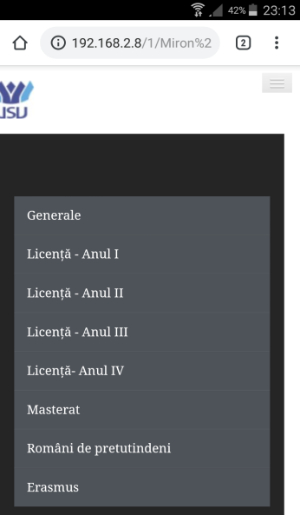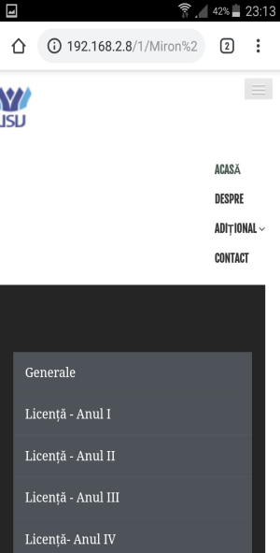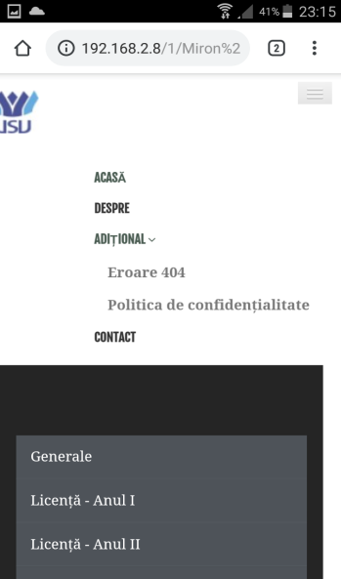 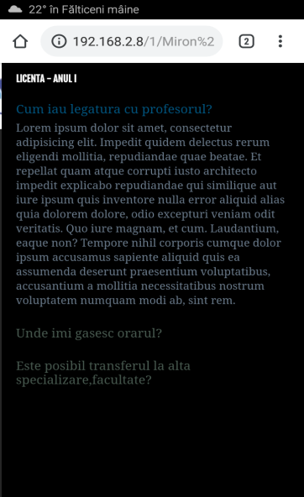

Figura 9. Responsive Web Design

Astfel, putem vorbi de un mare numar de combinații posibile: coloane de meniu pe stânga, site-ul este impărțit pe 9 categorii. Meniul din dreapta dând clic pe acesta vor apărea cele 4 categorii respectiv Acasă, Despre,Adițional și Contact.

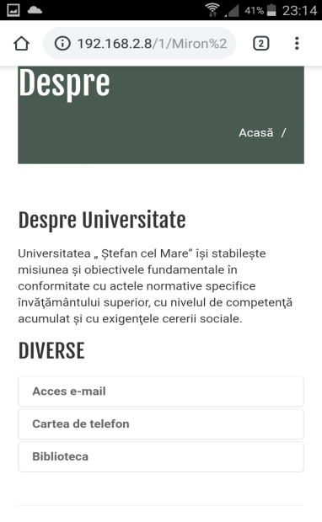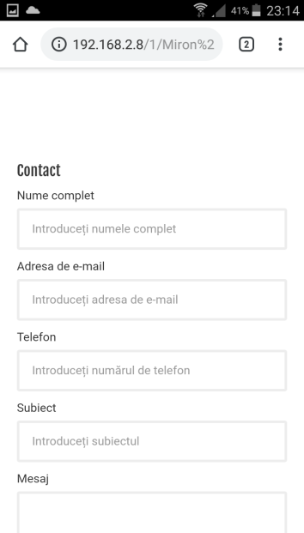

Figure 9 Secțiunea Despre și Contact vizualizare de pe telefon

## 4.2. Testare Selenium IDE

Selenium IDE (Integrated Development Environment) este un add-on Chrome pe care se acceptă mecanismul de înregistrare / redare ca și alte instrumente comerciale precum RFT, QTP, Winrunner etc.

Utilizând selenium IDE, utilizatorul poate înregistra și reda cazuri de testare în browser-ul Chrome.

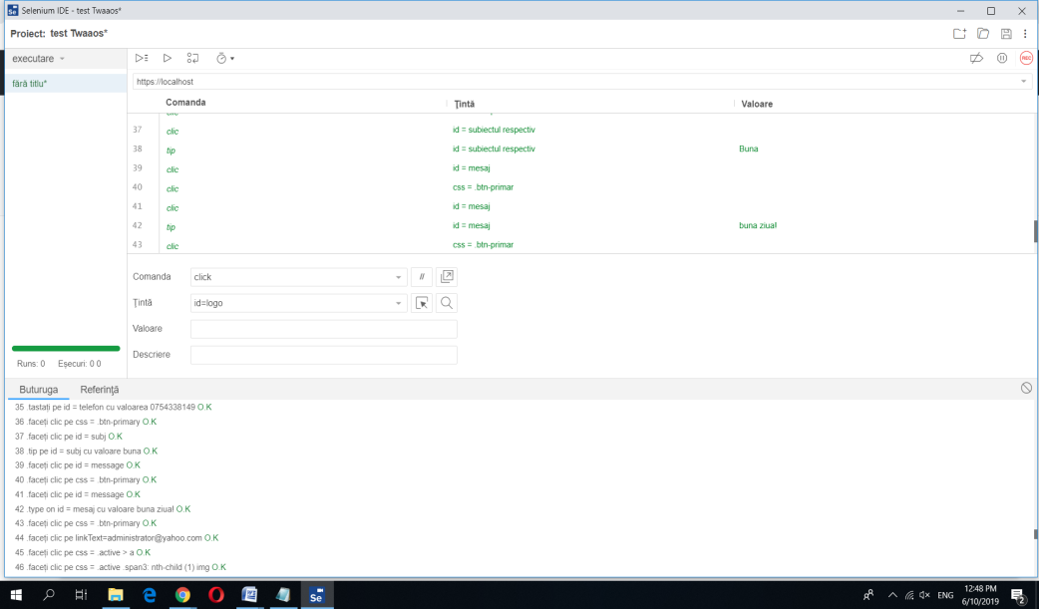

Figure 10 Testare Selenium

## 4.3. [Serviciul W3C de validare CSS](http://jigsaw.w3.org/css-validator/) și HTML

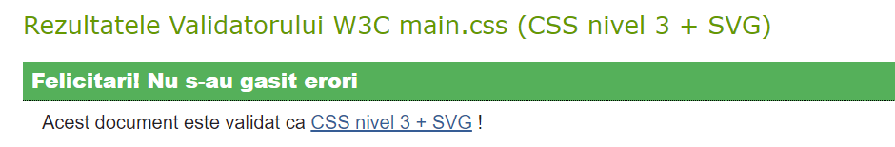

Figure 11 Testare main.css

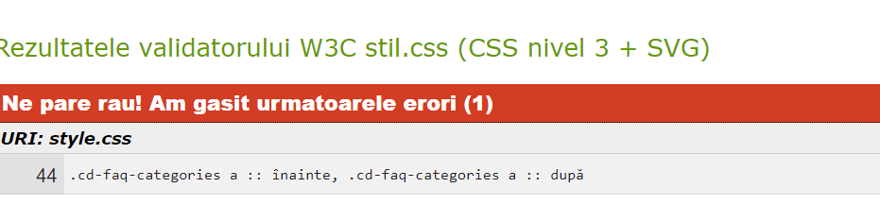

Figure 12 Testare stil.css

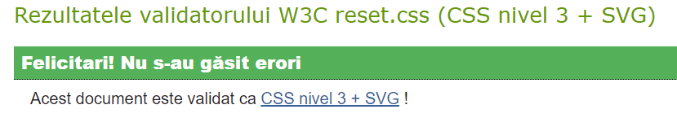

Figure 13 Testare reset.css

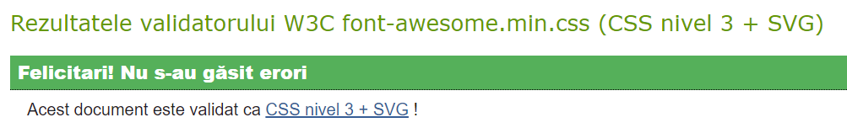

Figure 14 Testare font-awesome.min.css

Testare index.html

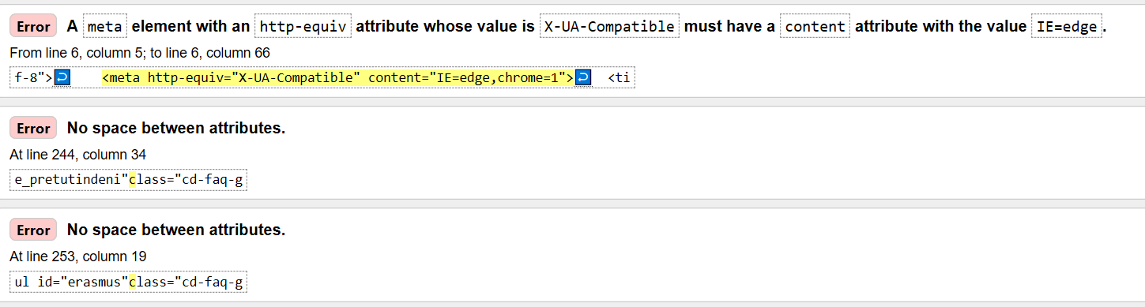

Figure 15 Testare index.html

# CAPITOLUL V DEZVOLTARI ULTERIOARE

## Firebase Realtime Database

In timpul de fata in aplicatie toate datele sunt in codul sursa sub format HTML, intrebarile, raspunsurile, datele despre studenti, etc. Aceasta nu ar fi cea mai buna solutie. O solutie mai buna ar fi in dezvoltari ulterioare de a incarca toatte datele intr-o baza de date real time database pentru siguranta datelor. O baza de date care va fi foarte usor de utilizat la orce pas de implementare. Printre cele mai bune și mai populare baze de date în timp real este Firebase de la Google. În esență, Firebase este absolut uimitor în performanță, implementare și operare. Firebase servește ca o bază de date care se schimbă în timp real și stochează date în JSON. Orice modificare a bazei de date este sincronizată imediat între toți clienții sau dispozitivele care utilizează aceeași bază de date. Cu alte cuvinte, actualizarea Firebase are loc instantaneu.

Împreună cu spațiul de stocare, Firebase oferă și autentificarea utilizatorilor, și prin urmare, toate datele sunt transmise printr-o conexiune securizată SSL. Putem alege orice combinație de e-mail și parolă pentru autentificare, fie că este vorba de Facebook, Twitter, GitHub, Google sau altceva. Pe lângă SDK-ul iOS, Firebase are un SDK pentru Android și JavaScript. Toate platformele pot utiliza o bază de date. Este greu de imaginat că Firebase cu toate aceste caracteristici este o soluție bugetară, dar așa este. Firebase poate procesa până la 100 de conexiuni simultane într-un pachet gratuit. Acest lucru este suficient pentru o aplicație populară.

In cadrul acestui proiect baza de date poarta denumirea „knowledge-base-faq-database” in care avem o structura arborifica a intrebarilor si raspunsurilor. Baza de date in formatul json este atasata proiectului si incarcat cu codul sursa pe github. Putem urmari baza de date mai jos:

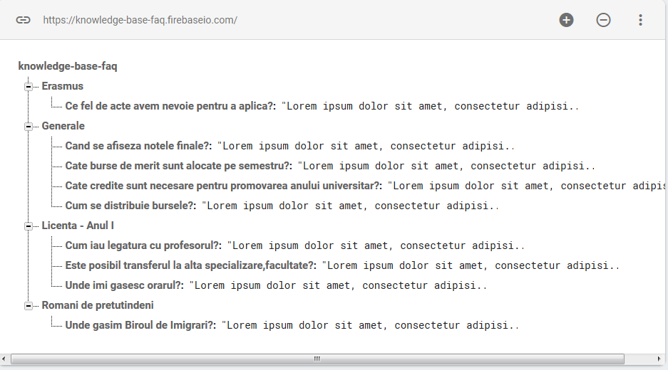

Figure 16 Firebase

## CONCLUZIE

Un site web accesat doar o singură dată rămâne permanent în atenţia tuturor din orice zonă. Utilizarea computerului este un mijloc de informare şi de asistare în procesul de învăţare. Sursele de informare precum internetul şi programele educaţionale sunt din ce în ce mai folositoare.

## BIBLIOGRAFIE

1. TILIUȚE, Doru, Proiectarea aplicațiilor pe Web JavaScript, PHP și MySQL, Infodata, Cluj, 2015
2. <https://developer.mozilla.org/en-US/docs/Web/JavaScript/Guide/Introduction>
3. GOLDSTEIN Alexis, LAZARIS, Louis, WEYL, Estelle, HTML5 & CSS3 For The Real Word, SitePoint, Statele Unite ale Americii 2015
4. BRETZ, Adam, IHRIG, Colin J, Full Stack JAVASCRIPT Development With Mean, SitePoint, Statele Unite ale Americii, 2014
5. <https://en.wikipedia.org/wiki/>
6. <https://sites.google.com/site/tehnologiiwebhtml/modulul-i-notiuni-generale-despre-pagini-web/tema-2-tipuri-de-documnente-web>
7. <http://www.sinuc.utilajutcb.ro/SINUC-2013/SECTIA--IV/IV-10.pdf>
8. <https://marplo.net/ajax/multiple-select-dropdown-list-ajax.html>
9. <https://nanduri2kalyan.files.wordpress.com/2012/12/html_dhtml_javascript-infosys-material.pdf>
10. <http://www.mclibre.org/consultar/htmlcss/html/html-listas.html>

1. https://en.wikipedia.org/wiki/HTML
2. https://en.wikipedia.org/wiki/Cascading_Style_Sheets